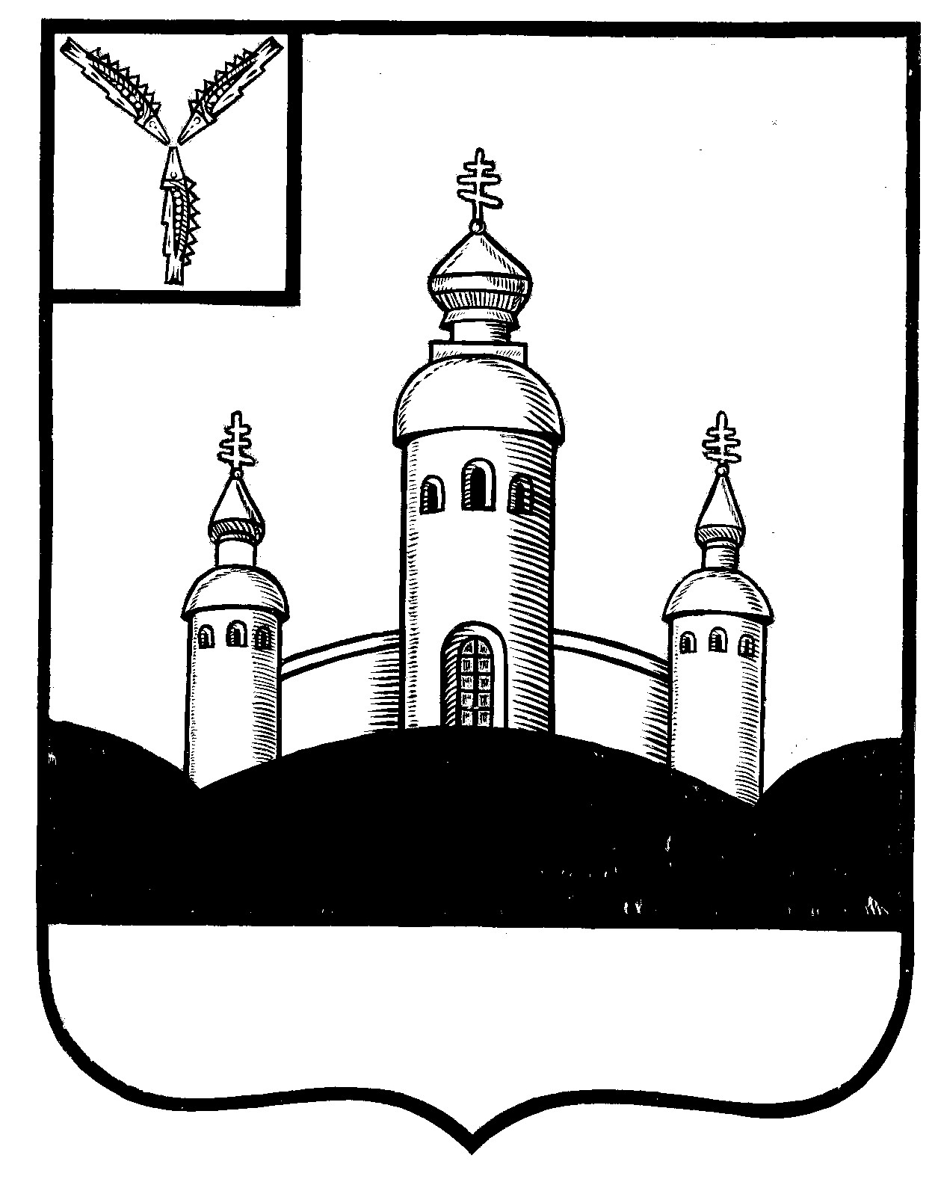
СОБРАНИЕ
ВОСКРЕСЕНСКОГО МУНИЦИПАЛЬНОГО РАЙОНА
САРАТОВСКОЙ ОБЛАСТИ

РЕШЕНИЕ

20 декабря 2022 года № 60
с. Воскресенское

О принятии в муниципальную собственность

(казну) Воскресенского МР и передаче

безвозмездно из казны на баланс Управления

образования администрации Воскресенского МР

имущества

Руководствуясь Федеральным законом от 06 октября 2003 года № 131-ФЗ «Об общих принципах организации местного самоуправления в Российской Федерации, на основании Акта приема –передачи Министерство образования Саратовской области № 00000118 от 14.12.2022г., Устава Воскресенского муниципального района Саратовской области

Собрание Воскресенского муниципального района Саратовской области
РЕШИЛО:
- Разрешить администрации Воскресенского МР принять в муниципальную собственность (казну) имущество (книжная продукция):
- Большая Российская энциклопедия том 19 - количество 6 шт., балансовой стоимостью – 7 362,48 руб., амортизация – 7 362,48 руб.;
- Большая Российская энциклопедия том 20 - количество 6 шт., балансовой стоимостью – 7 362,48 руб., амортизация – 7 362,48 руб.
- Передать безвозмездно из казны на баланс Управления образования администрации Воскресенского МР имущество:
- Большая Российская энциклопедия том 19 - количество 6 шт., балансовой стоимостью – 7 362,48 руб., амортизация – 7 362,48 руб.;
- Большая Российская энциклопедия том 20 - количество 6 шт., балансовой стоимостью – 7 362,48 руб., амортизация – 7 362,48 руб.
- Настоящее решение вступает в силу со дня размещения его на официальном Интернет - сайте Воскресенского муниципального района в разделе «voskresensk64.ru»

Председатель Собрания

Воскресенского МР И.В. Яськова

